ASSUNTO: Indico ao Exmo. Senhor Prefeito Municipal, Dr. Paulo de Oliveira e Silva, por meio da secretaria competente, a recuperação do pavimento asfáltico na Rua Fátima do Carmo Vômero Bacar, no Jardim Patrícia.
SALA DAS SESSÕES____/____/_____
DESPACHO:

PRESIDENTE DA MESA
INDICAÇÃO Nº 541 DE 2022
SENHORA PRESIDENTE,
SENHORES VEREADORES,
Sirvo-me do presente, rendendo prévias homenagens, para INDICAR ao Exmo. Senhor Prefeito Municipal, Dr. Paulo de Oliveira e Silva, através das secretarias competentes, o que segue:
INDICO, com fundamento no artigo 160 da resolução 276/2010 (Regimento interno), considerando o caráter público e social da medida, a recuperação do pavimento asfáltico na Rua Fátima do Carmo Vômero Bacar, no Jardim Patrícia.
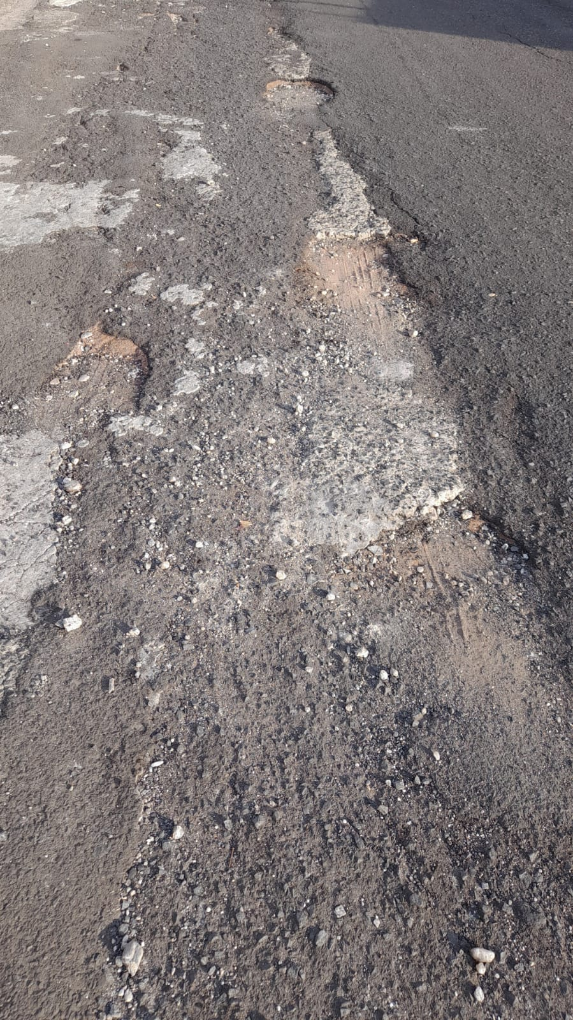
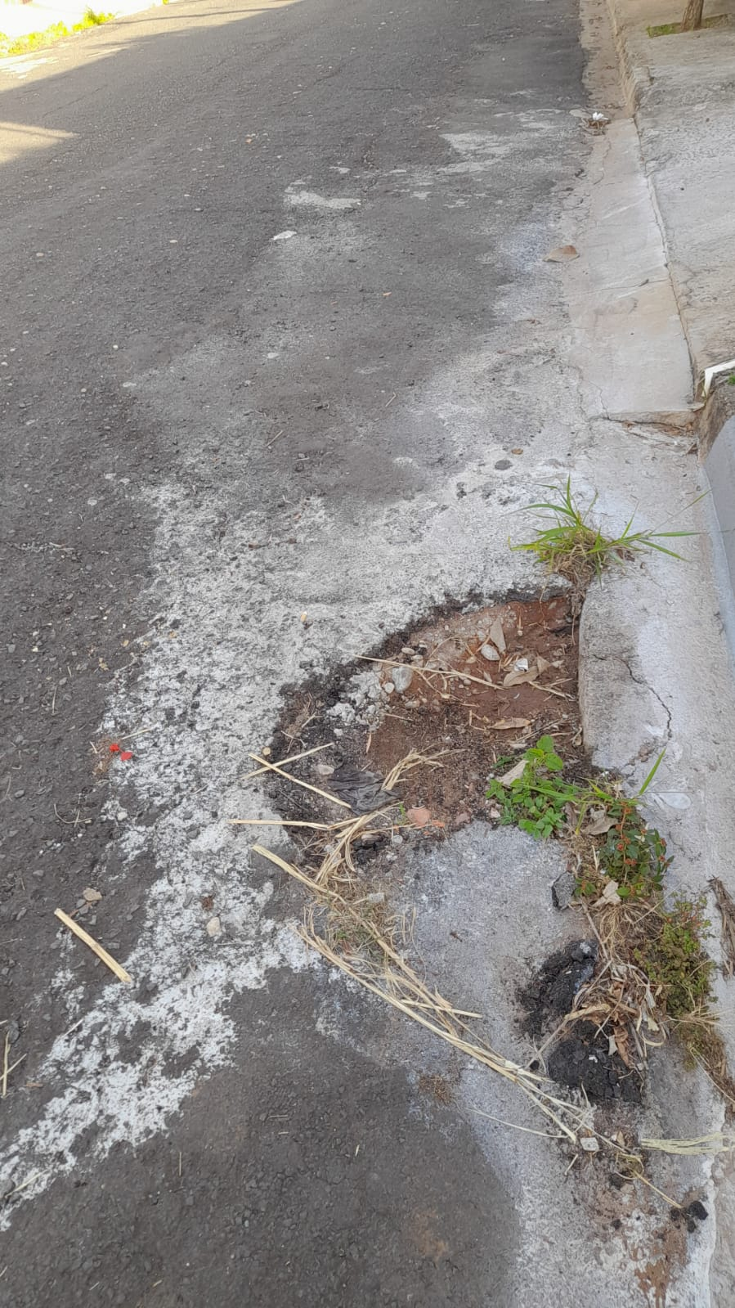

Nesse sentido, com fundamento no artigo 160 da resolução 276/2010 (Regimento interno), considerando o interesse público presente, solicito a realização dos serviços mencionados, visando, acima de tudo, a preservação da vida e do bem-estar de todos os munícipes que transitam pela referida via.
Por fim, reitero os protestos de respeito e consideração.
SALA DAS SESSÕES “VEREADOR SANTO RÓTOLLI”, em 8 de julho de 2022

DRA. JOELMA FRANCO DA CUNHA
Vereadora
(“Esta página de assinaturas é parte integrante e indissociável da Indicação nº $NUMERO* de 2022, de autoria da Vereadora Joelma Franco da Cunha,)

